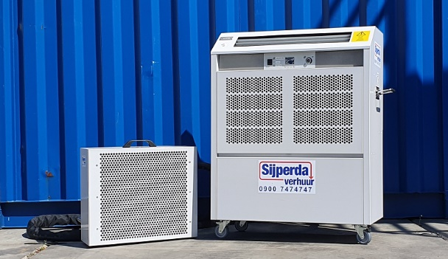

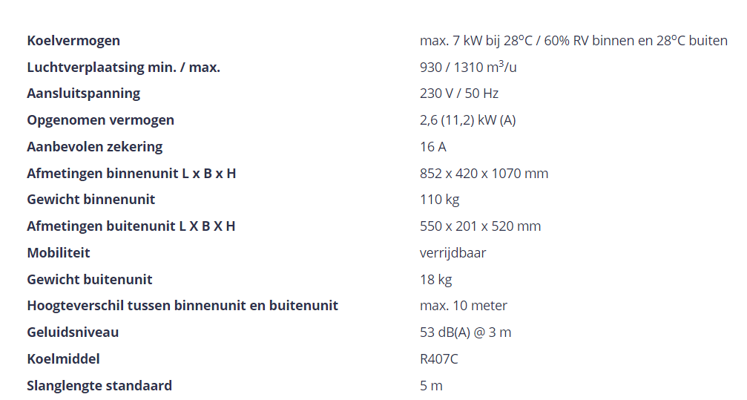

Voor verhuur of informatie kunt u bellen met **0900-7474747**

Onze storingsdienst staat 24 uur per dag, 7 dagen in de week ter beschikking via **0515-745019**

Houdt u er rekening mee dat eventuele schades en/ of schoonmaakkosten zullen worden doorbelast.